预防接种小知识

一、预防接种的益处

接种疫苗是预防和控制疫苗针对性传染病最经济最有效的措施。自1978年实施计划免疫以来，我国减少了麻疹、百日咳、白喉、脊髓灰质炎、结核、破伤风六种疾病的发病共3亿人次，减少相关死亡400万人。经过乙型肝炎疫苗接种等综合预防控制措施，自1992年以来全国乙型肝炎病毒表面抗原携带者减少了近2000万人。

二、流动儿童怎么接种疫苗

流动儿童的预防接种实行现居住地管理，流动儿童与本地儿童享受同样的接种服务。

三、儿童可以免费接种的疫苗种类

国家免疫规划免费疫苗（国家一类疫苗）包括：乙肝疫苗、卡介苗、脊质疫苗、百白破疫苗、白破疫苗、麻风疫苗、麻腮风疫苗、乙脑疫苗、A群流脑疫苗、A+C群流脑疫苗和甲肝疫苗等。

四、如何选择接种疫苗

国家免疫规划疫苗可分为两类：国家一类疫苗和国家二类疫苗。

**国家一类疫苗**。是指政府免费向公民提供，公民应当依照政府的规定受种的疫苗。包括：①国家免疫规划规定的疫苗，省、自治区、直辖市人民政府在执行国家免疫规划时增加的疫苗；②县级以上人民政府或者其卫生主管部门组织的应急接种所使用的疫苗；③县级以上人民政府或者其卫生主管部门组织的群体性预防接种所使用的疫苗。

主要有：乙肝疫苗、卡介苗、脊髓灰质炎疫苗、百白破疫苗、麻腮风疫苗、白破疫苗、甲肝疫苗、流脑疫苗、乙脑疫苗，以及在重点地区对重点人群接种的出血热疫苗、炭疽疫苗和钩端螺旋体疫苗。

**国家二类疫苗。**是指由公民自费并且自愿受种的其他疫苗。

主要有：流感疫苗、水痘疫苗、口服轮状病毒疫苗、肺炎疫苗、狂犬病疫苗等。

五、儿童免疫规划疫苗的免疫程序

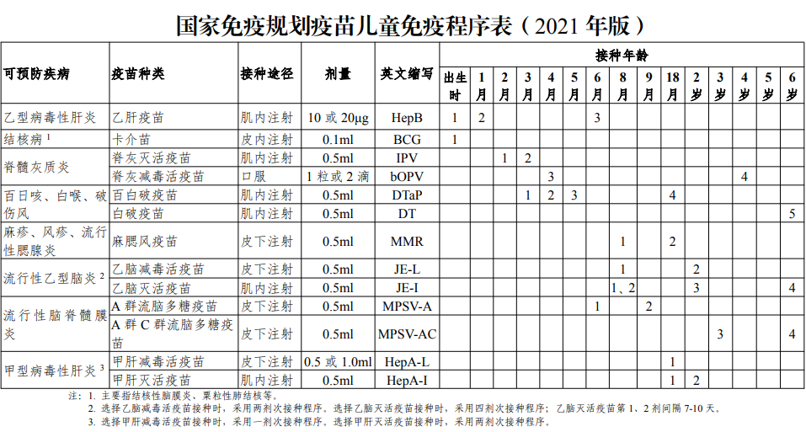

六、接种疫苗的准备工作

1、个人有效证件（儿童接种应带上预防接种证）。

2、注意近几天有无发热、腹泻、咳嗽、惊厥等症状。如果有以上症状或有心脏、肝脏、肾脏等方面疾病，切记要告诉医生，让医生决定是否能接种疫苗。

3、如果受种者在前一次接种后出现了高热、抽搐、荨麻疹等反应，一定要及时告诉医生。

4、接种前换上柔软宽大的衣物，便于接种疫苗，且不会摩擦接种部位的皮肤。

5、接种前应吃好、休息好，防止出现因饥饿和过度疲劳发生的晕针现象。

七、预防接种证——儿童健康的保证

身份证是公民的有效证件，预防接种证是个人预防接种记录的有效证明。《中华人民共和国传染病防治法》明确规定：国家对儿童实行预防接种证制度。

（一）办理预防接种证的时间和地点

儿童出生后1个月内，儿童家长或监护人员携带儿童出生时医院提供的《新生儿首针乙肝疫苗和卡介苗接种登记卡》到其居住地预防接种医院建立儿童预防接种档案，领取儿童预防接种证。

（二）预防接种证的保管

儿童家长或监护人需按照接种证的疫苗接种程序按时带儿童到接种医院接种。每次接种后，接种医生要把接种疫苗的名称、接种时间、疫苗批号等信息记录在接种证上。儿童家长或监护人要妥善保管预防接种证。

（三）入学入托查验预防接种证

我国明确规定，托幼机构、学校办理新入托入学手续时，要实行查验预防接种证制度，若发现未按时接种国家一类疫苗的儿童要及时补种。接种证遗失或损坏可到建档医院补证、换证。